الدارالبيضاء : 6 يونيو 2012

مذكرة إخبارية
الاقتصاد الوطني خلال سنتي 2012 و 2013

- يقدر نمو الاقتصاد الوطني ب %2,4 سنة 2012 ويتوقع أن يبلغ %4,3 سنة2013 ؛
- تراجع طفيف لوتيرة نمو الأنشطة غير الفلاحية، لتنتقل من %4,3 سنة 2012 إلى %4,1 سنة 2013؛
- ارتفاع معدل التضخم، المقاس بالسعر الضمني للناتج الداخلي الإجمالي، منتقلا من%0,1 سنة 2011 إلى%2,1 سنة 2012 ثم إلى %2,6 سنة 2013؛
- استمرار تفاقم العجز الجاري للمبادلات الخارجية، لينتقل من %8 من الناتج الداخلي الإجمالي سنة 2011 إلى%8,6 سنة 2012 ثم إلى %9,3 سنة 2013.

تقدم الميزانية الاقتصادية الاستشرافية لسنة 2013، تقديرات النمو الاقتصادي الوطني لسنة 2012 وكذا توقعات تطوره خلال سنة 2013. وتعتمد هذه الميزانية على تطورات المحيط الدولي وعلى بيان الحسابات الوطنية لسنة 2011، وكذا على نتائج البحوث الفصلية وأشغال تتبع وتحليل الظرفية التي تقوم بها المندوبية السامية للتخطيط خلال النصف الأول من السنة الجارية.

كما ترتكز مراجعة النمو الاقتصادي لسنة 2012، على نتائج الموسم الفلاحي 2011-2012، وعلى المقتضيات المعلنة في القانون المالي لسنة 2012 المصادق عليه من طرف البرلمان بداية شهر ماي.

ويعتمد سيناريو النمو الاقتصادي خلال سنة 2013، على مجموعة من الفرضيات التي ستتم مراجعتها خلال شهر دجنبر المقبل أثناء إعداد الميزانية الاقتصادية التوقعية لسنة 2013. وتهم هذه الفرضيات تحسن الطلب العالمي الموجه نحو المغرب ب %4 عوض %2,2 سنة 2012، وتحقيق سيناريو متوسط لإنتاج الحبوب يناهز 70 مليون قنطار خلال الموسم الفلاحي 2012-2013 ومواصلة نهج نفس السياسة المالية المعتمدة خلال سنة 2012، خاصة المقتضيات المتعلقة بالسياسة الجبائية ونفقات الاستثمار ونفقات التسيير. كما ترتكز هذه التوقعات على التطورات الجديدة للاقتصاد العالمي الصادرة من طرف المنظمات الدولية المختصة.

- المحيط الدولي

وسيسجل الاقتصاد العالمي خلال سنة 2012، وتيرة نمو متواضعة ستصل إلى %3,5 عوض %3,9 سنة 2011، نتيجة التراجع الملحوظ لاقتصاديات الدول المتقدمة (%1,4 عوض %1,6 سنة 2011) وكذا لاقتصاديات الدول الصاعدة والنامية (%5,7 عوض %6,2 سنة 2011)

غير أن النشاط الاقتصادي العالمي، سيعرف انطلاقا من سنة 2013 تحسنا تدريجيا، رغم الصعوبات التي تعيق تطوره. وهكذا ستصل وتيرة نموه إلى %4,1 خلال السنة المقبلة، نتيجة السياسات الاقتصادية المرنة التي ستؤدي إلى تحسن الشروط التمويلية.

ويعزى هذا التحسن في النمو الاقتصادي، أساسا، إلى النتائج الجيدة التي ستسجلها الدول الصاعدة والنامية، حيث ستواصل اقتصادياتها، خلال سنتي 2012 و2013، تحقيق وتيرة نمو تفوق ب 4 نقط تلك التي تسجلها الدول المتقدمة. وهكذا ستعرف اقتصاديات هذه الدول نموا لن يتجاوز %2 سنة 2013، في حين سيصل إلى %6 بالنسبة للدول الصاعدة والنامية.

وستواصل الدول المتقدمة تعزيز انتعاش اقتصادياتها ومواجهة الصعوبات المرتبطة بإعادة الثقة للأسواق المالية وبسياسات التعديل المالي وبإشكالية إقلاع سوق الشغل. وتتمحور إشكالية هذه الصعوبات في نوعية السياسات الاقتصادية القادرة على تحسين النمو الاقتصادي على المدى القصير (تدابير إقلاع الطلب) ومدى ملائمتها لسياسات تعديل الميزانيات العمومية على المدى المتوسط (خاصة سياسات التقشف المالي).

وفي هذا السياق، تعرف اقتصاديات منطقة اليورو وضعية صعبة، رغم تنفيذ تدابير بنيوية وظرفية لمواجهة ضعف النشاط الاقتصادي منذ النصف الثاني من سنة 2011. وهكذا، ستعرف اقتصاديات هذه المنطقة خلال سنة 2012 مرحلة ركود جديدة، حيث ستسجل وتيرة نمو سالبة ستصل إلى%-0,3 ، في حين يتوقع أن تتحسن هذه الوتيرة بشكل طفيف بحوالي %1 سنة 2013.

وتبقى التدابير المتبعة لتقليص صعوبات الديون السيادية ولتخفيف الضغوطات على القطاع البنكي، عبر عمليات البنك المركزي الأوروبي لإعادة التمويل على المدى الطويل، غير كافية للحد من ركود اقتصاديات دول جنوب أوروبا خلال سنة 2012، خاصة إسبانيا (%-1,8) وإيطاليا (%-1,4) والبرتغال (%-3). في حين ستسجل اقتصاديات فرنسا وألمانيا معدلات نمو ضعيفة ستصل على التوالي إلى %0,5 و%0,7.

وسيعرف الاقتصاد الأمريكي والياباني خلال سنة 2013، رغم تدابير التعديل المالي المعتمدة على المدى القصير، نموا بوتيرة ستصل على التوالي إلى %2,4 و%2. غير أنه يتوقع أن يتم تمديد برامج التعديل المالي على المدى المتوسط، بهدف تقليص معدلات المديونية إلى مستويات قابلة للاستمرار.

وستتأثر اقتصاديات الدول الصاعدة والنامية، خلال سنة 2012، بتراجع دينامية صادراتها، نتيجة انخفاض الطلب الوارد من الدول المتقدمة، حيث ستسجل وتيرة نمو معتدلة (%5,7 سنة 2012 و%6 سنة 2013 عوض %7,5 سنة 2010). غير أن

أغلب هذه الدول لا تزال تتوفر على إمكانيات كافية لمواصلة تسجيل معدلات نمو كبيرة، خاصة نتيجة حجم تدفقات رؤوس الأموال نحو اقتصادياتها وتطور التبادل التجاري جنوب-جنوب خلال السنوات الأخيرة.

وفي ظل هذه الظروف، ستعرف التجارة العالمية زيادة طفيفة، لتنتقل وتيرة نموها من %4,5 سنة 2012 إلى %5,6 سنة 2013، في حين ستسجل أسعار المواد الأولية تراجعا طفيفا. وفي ظل غياب اضطرابات جيوستراتيجية، يتوقع أن يستقر متوسط سعر النفط الخام خلال سنة 2013 في حدود 110 دولارا للبرميل عوض114,7 سنة 2012. وستعرف أسعار المواد الأولية غير الطاقية انخفاضات متتالية ب %10,3 سنة 2012 و%2,1 سنة 2013. وبخصوص سوق الصرف، يتوقع أن تصل قيمة اليورو مقابل الدولار إلى 1,31 سنتي 2012 و2013 عوض 1,4 سنة 2011.

وسيؤدي هذا المنحى التنازلي لأسعار المواد الأولية إلى تقليص الضغوطات التضخمية، لينتقل معدل التضخم من %6,2 سنة 2012 إلى %5,6سنة 2013 في الدول الصاعدة والنامية ومن %1,9 إلى %1,7 على التوالي في الدول المتقدمة.

على ضوء هذه التوقعات العالمية، يتضح أن السياسات الاقتصادية التقشفية المتبعة منذ سنة 2011، لإصلاح الميزانيات العمومية، لن تتمكن من النهوض بالنشاط الاقتصادي بالدول المتقدمة. وبالتالي، يتعين على هذه الدول خلال سنة 2013، مواصلة تدابير التعديل المالي وإعادة توجيه هذه السياسات نحو استهداف أمثل للنمو الاقتصادي والتشغيل.

- تطور الاقتصاد الوطني خلال سنتي 2012 و2013

- تراجع ملحوظ للنمو الاقتصادي خلال سنة 2012

عرفت سنة 2012 ظروفا مناخية غير ملائمة، أثرت سلبا على إنتاج الحبوب خلال هذا الموسم الفلاحي. كما تميزت هذه السنة بمواصلة تراجع الطلب العالمي الموجه نحو المغرب، منتقلا من %7,8 سنة 2010 إلى %5,8 سنة 2011 ثم إلى %2 المتوقعة سنة 2012 . وبالمثل، ستعرف وتيرة نمو مداخيل السياحة الدولية تباطؤا لتنتقل على التوالي من %6,8 إلى %4,3 ثم إلى %2، في حين ستسجل تحويلات المغاربة المقيمين بالخارج تراجعا من %8,3 إلى %7,3 ثم إلى %4 خلال نفس الفترة.

غير أن هذه السنة، لن تعرف تغيرات مهمة في السياسة المالية، خاصة فيما يتعلق بنفقات الاستثمار ونفقات التسيير ودعم جزئي لأسعار المواد الأساسية عبر نفقات الموازنة، رغم التأثير النسبي للتضخم المستورد على الأسعار الداخلية.

وفي هذا السياق، سينتقل معدل النمو الاقتصادي الوطني من %5 المسجلة سنة 2011 إلى %2,4سنة 2012، وذلك أخذا بعين الاعتبار لفرضية إنجاز جميع برامج الاستثمار العمومي ونفقات التسيير المعلنة في القانون المالي لسنة 2012 المصادق عليه من طرف البرلمان في شهر ماي.

وستعرف القيمة المضافة للقطاع الأولي، انخفاضا بحوالي %9,3، نتيجة تراجع إنتاج الحبوب ب %42,8 مقارنة بالمستوى المسجل سنة 2011. غير أن، الأنشطة الفلاحية الأخرى وتربية الماشية ستعرف انتعاشا، نتيجة تحسن الظروف المناخية بداية من شهر أبريل من سنة 2012.

ومن جهتها، ستعرف الأنشطة غير الفلاحية نموا ب %4,3 عوض %5 سنة 2011. وعموما، تبقى هذه الوتيرة مهمة، بالنظر إلى الصعوبات التي عرفتها هذه الأنشطة خلال سنتي 2008 و2009، نتيجة الأزمة الاقتصادية العالمية. وستسجل أنشطة القطاع الثانوي (المعادن والطاقة والصناعات التحويلية والبناء والأشغال العمومية) تحسنا ب %4,4 عوض %4 سنة 2011. ويعزى هذا المنحى التصاعدي للقيمة المضافة للقطاع الثانوي، أساسا، إلى دينامية أنشطة البناء والأشغال العمومية وأنشطة الفوسفاط ومشتقاته. وبالمقابل، ستعرف القيمة المضافة للقطاع الثالثي (الخدمات التسويقية والخدمات غير التسويقية) تراجعا في وتيرة نموها لتستقر في حوالي %4,2 عوض %6 سنة 2011.

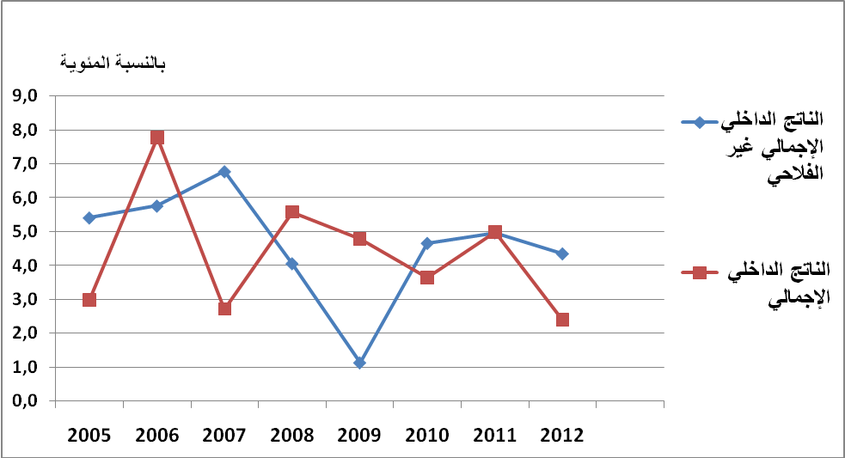
المبيان 1: تطور نمو الناتج الداخلي الإجمالي والناتج الداخلي الإجمالي غير الفلاحي خلال الفترة 2005-2012
المصدر: المندوبية السامية للتخطيط

- مصادر النمو واختلالات التوازنات الماكرو اقتصادية الداخلية والخارجية خلال سنة 2012

سيواصل الطلب الداخلي خلال سنة 2012 دعمه للنمو الاقتصادي، حيث ستصل مساهمته في نمو الناتج الداخلي الإجمالي إلى 3,5 نقط. وبالمقابل سيسجل الطلب الخارجي مساهمة سالبة جديدة تصل إلى 1,1 نقطة سنة 2012 و 1,5نقطة سنة 2011، بعد المساهمة الموجبة في النمو المسجلة سنة 2010.

وتعزى دينامية الطلب الداخلي، أساسا، إلى استهلاك الإدارات العمومية والتكوين الإجمالي لرأس المال الثابت. وهكذا سيعرف حجم استهلاك الإدارات العمومية تحسنا ب %12,5، مساهما ب 2,3 نقط في النمو الاقتصادي لسنة 2012 عوض 0,8 نقطة خلال السنة الماضية، نتيجة ارتفاع نفقات التسيير ب %11,7. ومن جهته، سيعزز التكوين الإجمالي لرأس المال الثابت الانتعاش الذي عرفه خلال سنة 2011، ليسجل حجمه نموا بوتيرة %5,2 سنة 2012 عوض %2,5 سنة 2011، حيث ستصل مساهمته إلى 1,6 نقطة في النمو عوض 0,8 نقطة سنة 2011. وتعزى هذه النتيجة، أساسا، إلى دينامية الاستثمار العمومي الإجمالي الذي سيرتفع ب%12,8 سنة 2012. ومن جهته سيعرف الاستهلاك النهائي للأسر خلال سنة 2012 تراجعا ملحوظا، لتنتقل وتيرة نموه من %7,4 سنة 2011 إلى %2,3 سنة 2012، نتيجة انخفاض الاستهلاك الذاتي والمداخيل الفلاحية. وهكذا، ستبلغ مساهمته في النمو إلى 1,4 نقطة عوض 4,2 نقطة سنة 2011.

وعلى مستوى المبادلات الخارجية، سيعرف حجم الصادرات من السلع والخدمات، سنة 2012، نموا بوتيرة %4,5 عوض %2,1 سنة 2011، في حين سترتفع الواردات بوتيرة أعلى ستصل إلى %5,7 سنة 2012 عوض %5 سنة 2011. ويعزى هذا التطور، أساسا، إلى ارتفاع حاجيات الاقتصاد من المنتجات الفلاحية والطاقية وسلع

التجهيز. وبالإضافة إلى دينامية الطلب الداخلي، سيواصل التأثير المضاعف على الواردات منحاه التصاعدي، حيث ستغطي الواردات حوالي %44,6 من مجموع الطلب النهائي الداخلي سنة 2012 عوض %43 سنة2011 و%39,2 سنة 2010. وبالموازاة مع ذلك فإن الصادرات لم تتأثر بشكل كبير جراء تحرير الواردات، خاصة من السلع الاستهلاكية وسلع التجهيز.

وعلى المستوى الاسمي، سيفرز ميزان المبادلات الخارجية تفاقما في عجز الموارد، منتقلا من %10,7 من الناتج الداخلي الإجمالي سنة 2010 إلى %14,1 سنة 2011 ثم إلى %16,3 سنة 2012. الشيء الذي يطرح إشكالية المساهمة السالبة للطلب الخارجي في نمو الاقتصاد الوطني.

وأخذا بعين الاعتبار لهذه التطورات، ستتفاقم العجوزات الداخلية والخارجية، حيث ستعرف قيمة الاستهلاك النهائي الوطني زيادة بوتيرة تفوق معدل نمو الناتج الداخلي الإجمالي الاسمي (%8,1 مقابل %4,6 على التوالي). كما أن التحكم في التضخم، المقاس بالسعر الضمني للناتج الداخلي الإجمالي (%2,1 سنة 2012 عوض %0,1 سنة 2011) مصحوبا بتسهيلات الحصول على التمويل، سيؤدي إلى تراجع معدل الادخار الداخلي من %22,9 من الناتج الداخلي الإجمالي سنة 2011 إلى %20,3 سنة 2012.

وإجمالا، سيعرف الادخار الوطني (الادخار الداخلي وصافي المداخيل الواردة من باقي العالم) انخفاضا طفيفا لينتقل من %28 من الناتج الداخلي الإجمالي سنة 2011 إلى %26,9 سنة 2012، في حين سترتفع حصة الاستثمار الإجمالي (التكوين الإجمالي لرأس المال الثابت والتغير في المخزون) لتصل سنة 2012 إلى %35,5 من الناتج الداخلي الإجمالي عوض %36 سنة 2011. وهكذا ستتفاقم الفجوة بين الادخار والاستثمار التي تمثل الحاجيات التمويلية للاقتصاد الوطني، لتنتقل من %8 من الناتج الداخلي الإجمالي سنة 2011 إلى %8,6 سنة 2012. كما سيستقر عجز ميزانية الدولة في حدود %5,2 من الناتج الداخلي الإجمالي سنة 2012 عوض %6,2 سنة 2011.

وستؤدي هذه الاختلالات إلى انخفاض الاحتياطي من العملة الصعبة الذي سيمثل فقط 3,9 أشهر من الواردات من السلع والخدمات سنة 2012 عوض 5,1 أشهر سنة 2011. وأخذا بعين الاعتبار، لدور صافي الموجودات الخارجية (الاحتياطي من العملة الصعبة) في مقابلات الكتلة النقدية، ستتواصل الضغوطات على السيولة البنكية خلال هذه السنة، مما يستدعي تأمينها عبر مواصلة تدخل بنك المغرب في السوق النقدي.

- آفاق الاقتصاد الوطني خلال سنة 2013

على أساس الفرضيات المسطرة في بداية هذه المذكرة، سيسجل النمو الاقتصادي الوطني خلال سنة 2013 وتيرة ستصل إلى %4,3. وتعزى هذه النتيجة إلى انتعاش أنشطة القطاع الأولي ب %5,8 مقارنة بسنة 2012 وإلى تعزيز دينامية الأنشطة غير الفلاحية، التي ستعرف تراجعا طفيفا في وتيرة نموها، لتنتقل من %4,3 سنة 2012 إلى %4,1 سنة 2013. وستعرف القيمة المضافة لأنشطة القطاع الثانوي زيادة ب %4,9 سنة 2013 عوض %4,4 سنة 2012، في حين ستسجل القيمة المضافة للقطاع الثالثي ارتفاعا ب %3,7 عوض %4,2 سنة 2012.

وفيما يتعلق بتطور استعمالات الناتج الداخلي الإجمالي بالحجم، سترتفع مساهمة الطلب الداخلي في النمو إلى 6,2 نقط سنة 2013 عوض 3,5 نقط سنة 2012. ويمكن تفسير هذه النتيجة بزيادة حجم استهلاك الأسر ب%4,5 عوض%2,3 سنة 2012 وبارتفاع حجم استهلاك الإدارات العمومیة ب%3 عوض%12,5 سنة 2012 وحجم التكوین الإجمالي لرأس المال الثابت ب %7,1 عوض%5,2 سنة 2012.

وستؤثر دينامية الطلب الداخلي، وارتفاع أسعار النفط الخام إلى مستويات عالية (110 دولارا للبرميل)، في الأسعار الداخلية، وذلك رغم فرضية مواصلة دعمها عبر نفقات الموازنة. وهكذا سينتقل التضخم المقاس بالسعر الضمني للناتج الداخلي الإجمالي من %2,1 سنة 2012 إلى %2,6 سنة 2013.

غير أن تحسن حجم الصادرات ب %6,3، نتيجة الانتعاش الطفيف للطلب العالمي الموجه نحو المغرب، يبقى غير كاف لتغطية الحاجيات من الواردات من السلع والخدمات التي ستسجل ارتفاعا ب %8,2. وهكذا ستتفاقم المساهمة السالبة لصافي المبادلات الخارجیة من السلع والخدمات في النمو الاقتصادي لتنتقل من -1,1 نقطة سنة 2012 إلى -2نقط سنة 2013.

وعلى مستوى تمويل الاقتصاد، ستتفاقم الاختلالات البنيوية للتوازنات، حيث يتوقع أن يرتفع الاستهلاك النهائي الوطني بوتيرة لا تتجاوز معدل نمو الناتج الداخلي الإجمالي الاسمي. وهكذا سيسجل الادخار الداخلي استقرارا في حدود %20,3 من الناتج الداخلي الإجمالي. وبالإضافة إلى ذلك، ستعرف المداخيل الصافية الواردة من باقي العالم، انخفاضا، لتنتقل حصتها من %6,6 من الناتج الداخلي الإجمالي سنة 2012 إلى %5,9 سنة 2013. وبالتالي، سيستقر معدل الادخار الوطني في حدود %26,3 من الناتج الداخلي الإجمالي. غير أن هذا المستوى من الادخار يبقى دون معدل الاستثمار الإجمالي الذي سترتفع حصته إلى %35,6 من الناتج الداخلي الإجمالي سنة 2013. وبالتالي، ستصل الحاجيات التمويلية للاقتصاد الوطني إلى مستويات غير قابلة للاستمرار، لتمثل %9,3 من الناتج الداخلي الإجمالي سنة 2013 عوض %8,6 المقدرة سنة 2012.

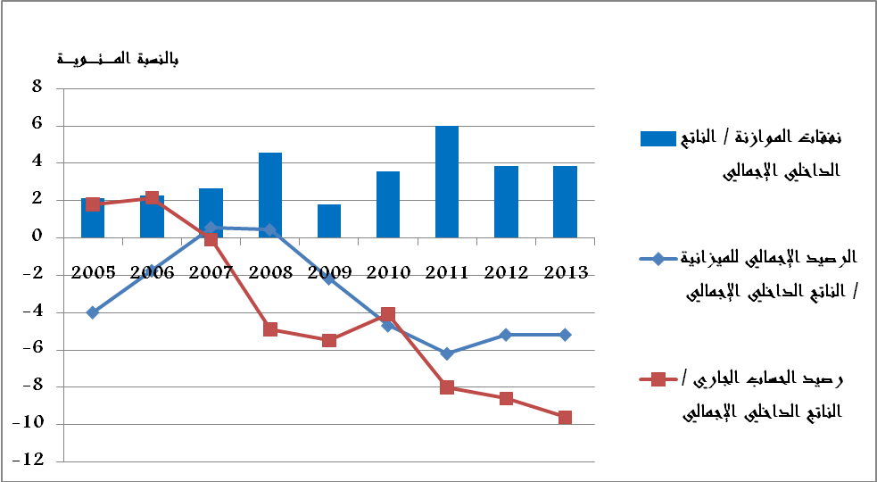
المبيان رقم 2: العجز الداخلي والخارجي ونفقات الموازنة

المصدر: المندوبية السامية للتخطيط

استنتاجات التوقعات الاقتصادية الاستشرافية لسنة 2013:

عرف المغرب منذ بداية العشرية الأخيرة استثمارات ضخمة، خاصة في برامج البنية التحتية الاقتصادية والاجتماعية وكذا للتنمية البشرية. ولقد استهدفت هذه السياسة الاستجابة إلى مقتضيات الرفع من التنافسية الشاملة لبلادنا وتحسين جاذبيتها في الأسواق العالمية. كما كانت تستهدف الاستجابة إلى التطلعات المشروعة لمواطنيها وإلى الرقي بمستوى ظروف معيشتهم. وخدمة لهذه الأهداف، اعتمدت بلادنا على سياسة مالية توسعية، مستفيدة في ذلك من الوضعية المالية المريحة التي طبعت سنوات 2000، في حقبة ما قبل الأزمة العالمية لسنتي 2008 و2009.

و بلغت في هذا الإطار معدلات الاستثمار مستويات هي من الأعلى في العالم. كما تحسن استهلاك الأسر بكيفية منتظمة. وبالمقابل، ما فتئ الميزان التجاري يختل وعجز الميزانية يتفاقم والقدرات التمويلية تتدهور.

وبهذا، أصبحت معدلات الحاجيات التمويلية لنموذجنا التنموي ترتفع باستمرار، وغير قابلة للتحمل حسب تقديرات سنة 2012 وتوقعات سنة 2013، رغم المحدودية النسبية لمديونيته الخارجية (%25 من الناتج الداخلي الإجمالي سنة 2011) مما يقلص بكيفية ضاغطة هوامش السياسة المالية والنقدية، في سياق دولي يتسم بوضعية جيواقتصادية ومالية وسياسية متنامية، يصعب التنبؤ بتطورها.

وهكذا أصبحت اليوم إشكالية قابلية استمرار النمو الاقتصادي مطروحة بحدة، ولم يعد من الممكن تجنب إصلاحات بنيوية من أجل مواجهتها.

وفي سياق التحولات المؤسساتية التي على بلادنا أن تنخرط فيها، تطبيقا لمقتضيات الدستور، فقد أصبح مفروضا عليها أن تنجز هذه الإصلاحات. وإن من شأن هذه الأخيرة أن تمكن من تطهير ماليتها العمومية، وإعادة النظر في برمجة وتخطيط استثماراتها

العمومية، والقطيعة مع اقتصاد ووضعيات الريع لصالح تعبئة جيدة للادخار والاستثمار المنتج، وملائمة نموذجها الاستهلاكي مع واقعها الاقتصادي.

وهكذا تنفتح أمام بلادنا، من خلال حوار ديمقراطي واسع حقبة توافق وطني جديد يعتمد على نظرة مستقبلية للصالح العام وتبني جماعي لنموذج تنموي تكون فيه تحملات التنمية وفوائدها موزعة بشكل عادل.

تطور الناتج الداخلي الإجمالي
بالحجم حسب أسعار السنة الماضية (بالنسبة المئوية)
البنود | 2010 | 2011 | 2012* | 2013**
- القيمة المضافة للقطاع الأولي.............. | -2,3 | 5,1 | -9,3 | 5,8
- القيمة المضافة للقطاع غير الفلاحي...... | 4,4 | 5,3 | 4,3 | 4,1
- القطاع الثانوي........................ | 6,4 | 4,0 | 4,4 | 4,9
- القطاع الثالثي......................... | 3,3 | 6,0 | 4,2 | 3,7
مجموع القيم المضافة..............................  صافي الحقوق والرسوم........................... | 3,3  6,7 | 5,2  2,7 | 2,2  5,1 | 4,3  3,2
الناتج الداخلي الإجمالي غير الفلاحي........ | 4,7 | 5,0 | 4,3 | 4,0
الناتج الداخلي الإجمالي بالحجم................. | 3,6 | 5,0 | 2,4 | 4,3
تغير السعر الضمني للناتج الداخلي الإجمالي | 0,7 | 0,1 | 2,1 | 2,6
(*): تقديرات سنة 2012
:(**) توقعات المندوبية السامية للتخطيط لسنة 2013

توازن الموارد والاستعمالات بالحجم
مؤشرات ماكرو اقتصادية أخرى

2013** | 2012* | 2011 | 2010 | البنود
4,3  4,1  4,5  3,0  7,1  6,3  8,2  -16,3  20,3  26,3  35,6  -9,3 | 2,4  4,7  2,3  12,5  5,2  4,5  5,7  -16,3  20,3  26,9  35,5  -8,6 | 5,0  6,7  7,4  4,6  2,5  2,1  5,0  -14,1  22,9  28,0  36,0  -8,0 | 3,6  1,5  2,2  -0,9  -0,7  16,6  3,6  -10,7  25,2  30,8  35,1  -4,5 | - الناتج الداخلي الإجمالي الحقيقي....................  - الاستهلاك النهائي الوطني..............................  - الأسر المقيمة.............................................  - الإدارات العمومية....................................  - التكوين الإجمالي لرأسمال الثابت.....................  - صادرات السلع والخدمات...............................  - واردات السلع والخدمات.................................  - عجز الموارد…………………………. (بالنسبة المئوية من الناتج الداخلي الإجمالي)  - معدل الادخار الداخلي....................................  (بالنسبة المئوية من الناتج الداخلي الإجمالي)  - معدل الادخار الوطني.......................................  (بالنسبة المئوية من الناتج الداخلي الإجمالي)  - معدل الاستثمار الإجمالي..................................  (بالنسبة المئوية من الناتج الداخلي الإجمالي)  - الحاجيات التمويلية للاقتصاد............................  (بالنسبة المئوية من الناتج الداخلي الإجمالي)
(*): تقديرات (**) توقعات المندوبية السامية للتخطيط، لسنة 2013
- التغير بالنسبة المئوية بالنسبة لأسعار السنة الماضية
- المعدلات بالنسبة المئوية من الناتج الداخلي الإجمالي

: حسب التوقعات الاقتصادية الجديدة الصادرة عن المنظمات الدولية، خلال شهر أبريل وماي من سنة 2012، خاصة صندوق النقد الدولي ومنظمة التعاون والتنمية الاقتصادية واللجنة الأوروبية.
: سيصل إجمالي الاستثمار العمومي إلى 188 مليار سنة 2012 عوض 167 مليار سنة 2011، ويتعلق الأمر باستثمارات الميزانية العامة والحسابات الخاصة للخزينة والمقاولات العمومية والجماعات المحلية ومرافق الدولة المسيرة بصورة مستقلة.

